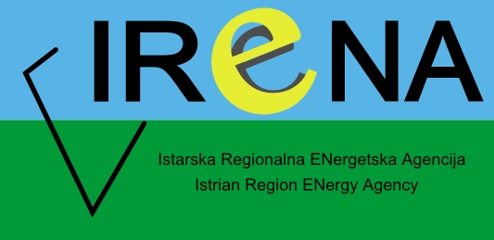
IRENA – Istarska Regionalna Energetska Agencija d.o.o.
Rudarska 1, 52220 Labin
Fax +385(0)52351555
www.irena-istra.hr; irena@irena-istra.hr

PRIJAVNI OBRAZAC
Za imenovanje stalnog provedbenog partnera za uključivanje u odabrane projektne aktivnosti Javnog poziva za izradu projektne dokumentacije energetske obnove stambenih zgrada na području Općine Raša u sklopu HORIZON2020 EU projekta HAPPEN

PODACI O RADNOM MJESTU NA KOJE SE PRIJAVA ODNOSI (naziv i kratki opis radnog mjesta):
OSOBNI PODACI KANDIDATA
Ime:
Prezime:
OIB:
Stručno zvanje:
Podaci za kontakt kandidata:
Adresa stanovanja:

Telefon: |  | Broj mobitela:
e-mail:

Datum: Vlastoručni potpis kandidata

________________ ___________________

